«Утверждаю»
Президент Федерации бодибилдинга Москвы
Стаценко И.В.___________

29.01.2025

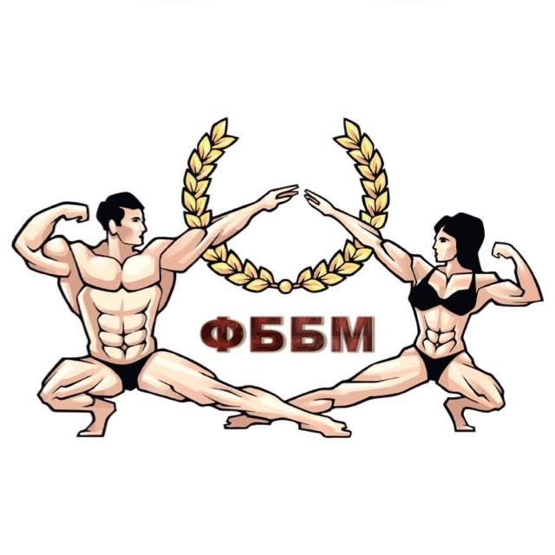

П О Л О Ж Е Н И Е

Открытый Чемпионат Москвы по Фитнес Челлендж
в рамках спортивного фестиваля «Мастера Спорта»

г. Москва, 22 марта 2025

1. Цели и задачu
Соревнования проводятся с целью:
- популяризации Фитнес Челлендж всех слоев населения;
- привлечения молодежи к занятию по Фитнес Челлендж;
- пропаганды здорового образа жизни;
- выявление лучших спортсменов.

2. Сроки и место проведенuя
Соревнования проводятся 22 марта 2025 года по адресу: г. Москва,
УСЗ «Дружба», Лужнецкая наб., д.24, стр.5.

Регистрация спортсменов, комиссия по допуску Фитнес Челлендж, строго по расписанию) с 10:00 до 10:45.
Начало соревнований Фитнес Челлендж в 11:00.

3. Организация и руководство соревнованиями:
Организатор соревнований: Департамент спора г.Москвы АНО «Наследие».
Общее руководство подготовкой к соревнованиям возлагается на Яшанькина Дмитрия Александровича.
Непосредственное руководство возлагается на Главную Судейскую Коллегию:
Главный судья соревнований по Фитнес Челлендж – Яшанькин Д.А.
Главный секретарь соревнований по Фитнес Челлендж – Лиморенко Ю.В.

4. Участники соревнований
К соревнованиям по Фитнес Челлендж допускаются спортсмены, которые ежедневно практикуют функциональную подготовку в тренажерных залах.
Фитнес Челлендж состоит из череды силовых упражнений на 6 станциях,
где спортсмены стараются выполнить максимальное количество повторений
за 2 минуты, соревнуюсь друг с другом, демонстрируя свои максимальные физические показатели.
Категории по исполнению и уровня:
Класс Б:
1. Фитнес Челлендж среди мальчиков (спортсмены в возрасте от 14 до 15 лет);
2. Фитнес Челлендж среди девочек (спортсмены в возрасте от 14 до 15 лет);
3. Фитнес Челлендж команда.
Бронзовый уровень:
4. Фитнес Челлендж среди юношей (спортсмены в возрасте от 16 до 18 лет);
5. Фитнес Челлендж среди девушек (спортсмены в возрасте от 16 до 18 лет);
6. Фитнес Челлендж команда.
Серебряный стандарт:
7. Фитнес Челлендж среди юниорок (спортсмены в возрасте 18-23 года);
8. Фитнес Челлендж среди женщин (спортсмены в возрасте от 24 до 34 лет);
9. Фитнес Челлендж среди женщин мастеров (спортсмены старше 35 лет).
Золотой стандарт:
10. Фитнес Челлендж среди юниоров (спортсмены в возрасте 18-23 года);
11. Фитнес Челлендж среди мужчин (спортсмены в возрасте от 24 до 39 лет);
12. Фитнес Челлендж среди мужчин мастеров (спортсмены старше 40 лет).

Правила соревнований в вышеуказанных дисциплинах в приложении № 1

5.Заявки на участие
Подача предварительных онлайн заявок для спортсменов на участие
в соревнованиях по ссылке _______________
Каждый спортсмен самостоятельно заполняет все необходимые поля анкеты!
Решение о допуске для участия в соревнованиях принимает Комиссия
по допуску спортсменов. Участники соревнований должны иметь паспорт, страховку от нечастных случаев и медицинскую справку.
6. Антидопинговые мероприятия
Принимая во внимание, что Международный олимпийский комитет, международные и национальные спортивные федерации, Всемирное антидопинговое агентство (ВАДА) и национальные антидопинговые службы направляют свои усилия на распространение духа честной игры и ведут борьбу
с применением допинга в спорте - Федерация, тренеры и спортсмены обязуются:
1. Не использовать в своей работе по спортивной подготовке спортсменов
и в период участия их в соревнованиях, средства и методы, перечисленные в списке ВАДА в качестве запрещенных.
2. Не допускать применения спортсменами на соревнованиях как внутри страны, так и за рубежом медикаментов в любых формах, пищевых добавок, специализированных препаратов спортивного питания без назначения врача сборной команды.
3. Содействовать выполнению на соревнованиях и тренировочных сборах как внутри страны, так и за рубежом регламента прохождения антидопингового контроля в соответствии с Кодексом ВАДА, всемирной антидопинговой Конвенцией ЮНЕСКО, антидопинговыми правилами международных
и национальных спортивных федераций.

7. Награждение
Победители и призеры всех категорий Фитнес Челлендж – будут награждены медалями, кубками, дипломами, призами и подарками (призы и подарки
от партнеров 5 LB и BOOMBAR; Кубок за 1-3 место команды; Кубок за 1 место
в индивидуальном первенстве)

8. Примечание
Организаторам турнира предоставляется право вносить изменения
в программу соревнований по Фитнес Челлендж. Об изменениях в программе соревнований участники оповещаются при регистрации.

Настоящее положенuе является официальным вызовом на Открытый Чемпионат Москвы по Фитнес Челлендж
в рамках спортивного фестиваля «Мастера Спорта»

Официальный источник ФББМ:
Для удобства коммуникации с участниками рекомендуется присоединиться
к Telegram каналу ФББМ по ссылке https://t.me/+ecPvhwTmxFoxM2Iy
или сайт https://fbbm.ru/



 | https://vk.com/fbbm_official
 | https://t.me/+ecPvhwTmxFoxM2Iy

Приложение № 1
к положению от 29.01.2025г.

ФИТНЕС ЧЕЛЕНДЖ
Основные правила.
С 2021 года IFBB вводит новую дисциплину ФИТНЕС ЧЕЛЕНДЖ для спортсменов, которые ежедневно практикуют функциональную подготовку в тренажерных залах.
ФИТНЕС ЧЕЛЕНДЖ состоит из череды силовых упражнений на 6 станциях, где спортсмены стараются выполнить максимальное количество повторений
за 2 минуты, соревнуюсь друг с другом, демонстрируя свои максимальные физические показатели.
КЛЮЧЕВЫЕ ФАКТОРЫ
1. здоровый образ жизни
2. физическая работоспособность
3. возможность для широких возрастных уровней
4. энергия сбалансированного тела

Категории.
1. ФИТНЕС ЧЕЛЕНДЖ среди мужчин (спортсмены в возрасте от 24 до 40 лет)
2. ФИТНЕС ЧЕЛЕНДЖ среди женщин (спортсмены в возрасте от 24 до 35 лет)

3. ФИТНЕС ЧЕЛЕНДЖ среди юниоров (спортсмены до 23 лет)
4. ФИТНЕС ЧЕЛЕНДЖ среди юниорок

5. ФИТНЕС ЧЕЛЕНДЖ среди мужчин мастеров (спортсмены старше 40 лет)
6. ФИТНЕС ЧЕЛЕНДЖ среди женщин мастеров (спортсмены старше 35 лет).

Категории делятся по исполнению и уровням:
● Золотой стандарт
● Серебряный стандарт

Соревновательный костюм
В отличие от категорий бодибилдинга и фитнеса, в ФИТНЕС ЧЕЛЕНДЖЕ можно использовать спортивную одежду, не обнажая туловище и ноги, так как мускулатура не является целью соревнований.
Спортсмены могут носить спортивные костюмы или футболки с шортами
или любую комбинацию по своему усмотрению. Спортивная обувь обязательна. Соревновательный грим не допускается.

МЕТОДОЛОГИЯ И КРИТЕРИИ ОЦЕНКИ И СУДЕЙСТВА
Как проходят соревнования ФИТНЕС ЧЕЛЕНДЖ?
1. Схема из шести станций. На каждой станции выполняется разное упражнение.
2. 6 спортсменов соревнуются одновременно, на каждой на станции присутствует официальное лицом/судья, контролирующий техническое выполнение
и фиксирующий выполнение повторения.
3. Каждый спортсмен стартует на станции, которая была назначена ему выборочно.
4. Спортсмены переходят с одной станции на другую, выполняя весь круг. Судья сопровождает спортсмена до тех пор, пока не будут завершено прохождение всех
6 станций.
5. На каждой станции спортсмен выполняет максимум повторений в течение
2 минут. В этот промежуток времени спортсмен может прервать упражнение
и возобновить его. Должностное лицо/судья записывает допустимые повторения, сделанные в каждом упражнении.
6. Все проходят станции до конца, против часовой стрелки со временем 2 минуты, чтобы отдохнуть и подготовить следующую станцию.
7. Общее время на каждой станции составляет 2 минуты (исполнение) + 2 минуты (смена упражнения). Все спортсмены начинают следующее упражнение одновременно.
8. Все спортсмены проходят все упражнения и должны выполнять
их под наблюдением должностного лица/судьи IFBB в соответствии с Правилами, описанными ниже.
9. Официальные лица/судьи суммируют повторения, сделанные в каждом упражнении, и заносят общую сумму, чтобы расположить каждого спортсмена
в турнирной таблице относительно остальных. Запись каждого спортсмена генерируется для ранжирования между участниками.
10. Общее время теста - 24 минуты для 6 спортсменов (2 минуты для выполнения + 2 минуты для смены станций и восстановления).
11. После 6 минутной паузы начинают следующие 6 спортсменов. В течение этих
6 минут официальные лица/судьи делят повторения, достигнутые каждым спортсменом, на общую классификацию. Официальный/судья оценивает повторы, достигнутые всеми спортсменами.
Спортсмены соревнуются, выполняя максимальное количество повторений
на каждой станции. Спортсмены претендуют на итоговое количество повторений
в 6 упражнениях.

ПРАВИЛА ДЛЯ СПОРТСМЕНОВ
1. Спортсмен должен следовать техническим указаниям должностного лица/судьи.
2. Спортсмен выполняет как можно больше повторений каждого упражнения на каждой станции.
3. Спортсмен принимает любые повторения, которые должностное лицо/судья сочтут допустимыми.
4. Спортсмен должен соблюдать начало каждого упражнения и прерывать его
в течение 2 минут. Повторы можно оставить раньше времени – 2х минут.
5. Спортсмен должен стартовать в месте по указанию центрального судьи.
6. В конце 6 станций спортсмен сдает центральному судье/арбитру форму
с повторениями, выполненными на каждой станции.
7. По окончании 6 станций спортсмен покинет место проведения, уступив место другим участникам.

ПРАВИЛА ДЛЯ ДОЛЖНОСТНОГО ЛИЦА/СУДЬИ
1. В каждой из 6 групп спортсменов будет 6 официальных лиц/судей, по одному назначенному на каждую станцию.
2. Судья должен быть в официальной одежде с необходимым канцелярскими набором.
3. Должностное лицо/судья подсчитывает допустимые повторения, которые каждый спортсмен выполняет на своем месте, и записывает их в контрольную форму.
4. Допустимыми повторениями являются те, которые рассматриваются должностным лицом/судьей; те, которые он/она признает неправильными, являются недействительными. Сумма складывается только из тех повторений, которые считаются допустимыми.
5. Должностное лицо/судья контролирует начало и конец упражнения, следуя указам центрального судьи, отмечающего время.
6. Должностное лицо/судья ожидает прибытия следующего спортсмена на свое место. Он/она сопровождает спортсмена во время 2-минутного перерыва и дает отчет началу упражнения.

ПРАВИЛА ДЛЯ ЦЕНТРАЛЬНОГО СУДЬИ
1. Центральный судья управляет таймером. Он/Она объявляет 2 минуты рабочего времени для каждой станции и дополнительные 2 минуты для перехода между станциями.
2. Собирает бланки подсчета очков каждого спортсмена у каждого должностного лица/судьи в конце 6 упражнений каждого спортсмена.

ТЕХНИЧЕСКОЕ ОПИСАНИЕ УПРАЖНЕНИЙ
«ЗОЛОТОЙ СТАНДАРТ»

1. ПОДТЯГИВАНИЕ К ПОДБОРОДКУ (в висе). Оценивается состояние мышц верхних конечностей при подтягивании.
Техника выполнения: полное разгибание локтей; захват строго на ширине плеч, подбородок над планкой в конце упражнения. Остановка в исходном положении
с полностью вытянутыми локтями.
2. ПРЫЖОК В ПРИСЕДЕ (до 50-75 см коробка). Оценивается сила мышц нижних конечностей, а также баланс и общая координация.
Техника выполнения: две ноги на земле, вытянутое туловище; далее прыжок на две ноги на стоящую коробку и возвращение в исходное положение.
Упражнение считается выполненным при возвращении на исходную позицию.
3. ОТЖИМАНИЕ на брусьях. Оценивается состояние мышц верхних конечностей
в толчке.
Техника выполнения: на параллельных брусьях, полное разгибание локтей
и опускание в положение локтей до 90º. Далее вернутся в исходное положение. Остановка через 2 минуты в исходном положении с полностью вытянутыми локтями. Ноги должны быть впереди опоры для рук, без рывков.
4. ВЫПАДЫ-ШАГИ "стилем Коулмана". Оценивается состояние мышц нижних конечностей.
Техника выполнения: ноги вместе, штанга на плечах, далее выпады со сгибанием коленей до 90º. Максимальное количество повторений.
Штанга весом - 40%75% (женщины/мужчины) от веса тела спортсмена. Колено задней ноги касается земли при каждом повторении.
5. ПОДЪЕМ ТУЛОВИЩА с диском на вытянутых руках. Оцениваются состояние всей основной мускулатуры.
Техника выполнения: лежа, колени и бедра под углом 90°, диск над грудью на вытянутых руках, конечная позиция - туловище перпендикулярно земле, руки вытянуты над головой. Поясничный и спинной отделы позвоночника должны поддерживаться при каждом опускании. Руки все время вытянуты. Вес
диска - 10 килограммов для всех участников.
6. БЕРПИ. Оценивается состояние всех мышц, а также состояние сердечно-сосудистой системы.
Техника выполнения: стоя с вытянутым туловищем, гантели по бокам, далее присед до касания гантелями пола, отскок ногами назад, оперившись на гантели,
одно отжимание на гантелях, подскок ног вперед, отперевшись на гантели, выпрямление ног и туловища с гантелями в руках, жим гантелями до вытянутых рук над головой. Далее повторы.
Вес гантелей составляют до 20-30% (женщины/мужчины) веса тела спортсмена.
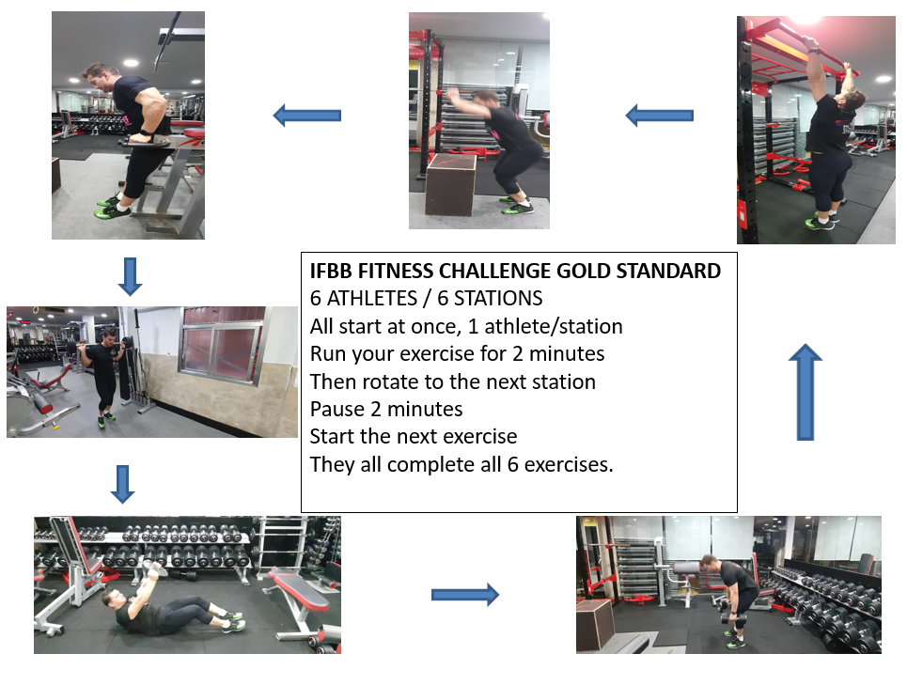

ТЕХНИЧЕСКОЕ ОПИСАНИЕ УПРАЖНЕНИЙ
«СЕРЕБРЯНЫЙ СТАНДАРТ»
1. ПОДТЯГИВАНИЕ (положение лежа)
Техника выполнения: вис тела с полным разгибанием локтей, кисти на ширине плеч. Туловище горизонтально полу, пятки опираются на скамью. После каждого подтягивания отсчет 2 секунды в исходном положении. При подтягивании грудь должна касаться штанги. Тело выпрямлено.
2. ПРИСЕДАНИЕ Джефферсона
Техника выполнения: опора на ноги, вытянутое туловище. Гриф между ног,
по диагонали. Приседание до тех пор, пока диски не коснутся земли. Возвращение
в исходное положение. Вес штанги - 50%- 30% (мужчины/женщины) от веса спортсмена.
3. ОТЖИМАНИЯ НА СКАМЕЙКЕ (ноги вперед)
Техника выполнения: руки на краю скамьи, с вытянутыми локтями. Ноги вытянуты вперед с опорой пяток на коробку. Далее сгибание локтей до 90º. Без рывков.
4. ВЫПАДЫ (альтернативные, без ходьбы)
Техника выполнения: стоя с гантели в руках, выпады с шагом со сгибанием коленей до 90º с возвращением в исходное положение. Одним повторением считается выпады на обе ноги. Вес гантели - 20-40% (женщины/мужчины) от массы тела спортсмена.
5. ПОДЪЕМ ТУЛОВИЩА (с диском на груди)
Техника выполнения: лежа, колени согнуты под углом 90°, диск на груди. Подъем туловища перпендикулярно земле с диском на груди. При опускании следует поддерживать поясничный и спинной отделы позвоночника.
Вес - 10 килограммовый блин для всех участников.
6 ЖИМ ГИРИ
Техника выполнения: стоя, вытянутое туловище, гиря в одной руке. Наклон к земле с гирей, выпрямление туловища и жим гири над головой. Вес гири - 20% от массы тела спортсмена.
